Significado |  | Descrição | Ilustração
Início (atenção; comando assumido) | Ambos os braços abertos horizontalmente, palmas das mãos voltadas para a frente
Stop (interrupção; fim do movimento) | Braço direito levantado, palma da mão direita para a frente
Fim (das operações) | Mãos juntas ao nível do peito
Subir | Braço direito estendido para cima, com a palma da mão virada para dentro descrevendo um círculo lentamente
Descer. | Braço direito estendido para baixo, com a palma da mão virada para dentro descrevendo um círculo lentamente
Distância vertical. | Mãos colocadas de modo a indicar a distância
Avançar. | Ambos os braços dobrados, palmas das mãos voltadas para dentro; os antebraços fazem movimentos lentos em direcção ao corpo.
Recuar | Ambos os braços dobrados, palmas das mãos voltadas para fora; os antebraços fazem movimentos lentos afastando-se do corpo
Para a direita (relativamente ao  Sinaleiro) | Braço direito estendido mais ou menos horizontalmente, com a palma da mão direita voltada para baixo, fazendo pequenos movimentos lentos na direcção pretendida.
Para a esquerda (relativamente ao sinaleiro) | Braço esquerdo estendido mais ou menos  horizontalmente, com a palma da mão esquerda voltada para baixo, fazendo pequenos movimentos lentos na direcção pretendida.
Distância horizontal | Mãos colocadas de modo a indicar a distância
Perigo (Stop ou paragem de emergência) | Ambos os braços estendidos para cima com as palmas das mãos voltadas para a frente
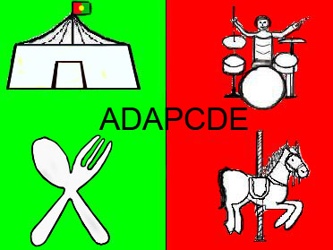
Rua da Cabine n.º 5A R/C, Palheira, Coimbra, 3040-692 Tel. 239437476; 918480616.
Fax- 239437605, geral@adapcde.org www.adapcde.org

